V Kaplici dne: 22.9.2025

Odběratel: | Dodavatel:
Technické služby Kaplice spol. s.r.o. | GW JIHOTRANS a.s.
Bělidlo 180
382 41 Kaplice | Pekárenská 255/77, České Budějovice 4, 370 04 České Budějovice
IČ: 63907992 | IČO: 04356411
DIČ: CZ63907992  Kontaktní osoba: Ing. Jiří Zevl | DIČ: CZ04356411
Tel.: +420 605 157 157 | Tel: +420 389 009 175
E-mail: jednatel@tskaplice.cz | E-mail: manservis@gwjihotrans.cz

Věc: Objednávka

Objednáváme u Vás výměnu spojky na svozovém automobilu MAN z důvodu ‘‘prokluzování‘‘

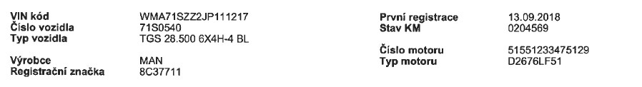

Celková cena bez DPH 109 792,67 Kč
DPH celkem 21% 23 056,46 Kč
Celková cena včetně DPH 132 849,13 Kč

Specifikace potřebných dílů a práce na vozidle:

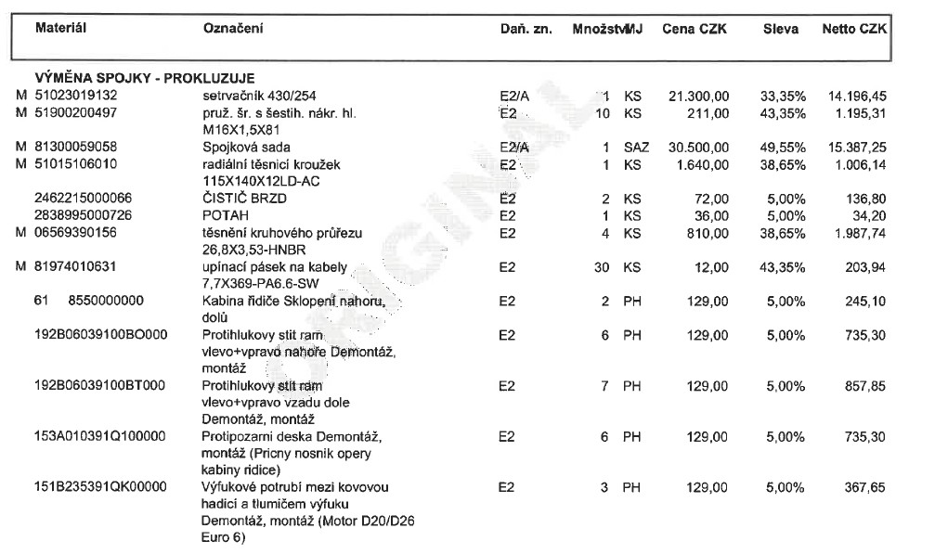
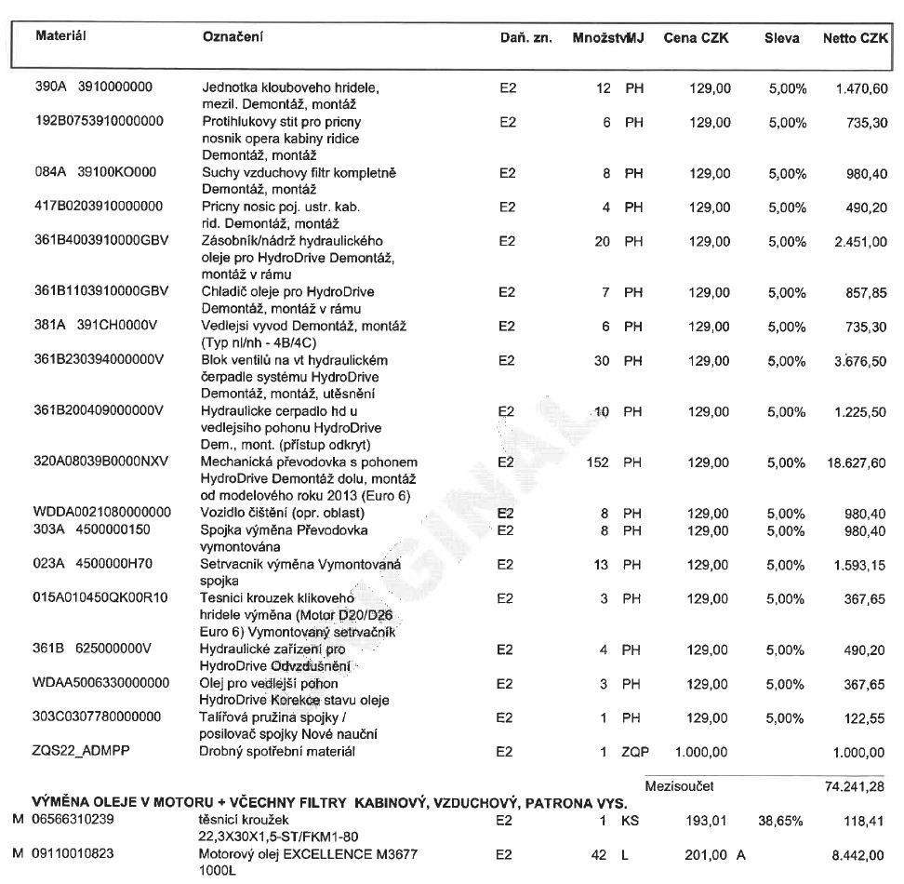

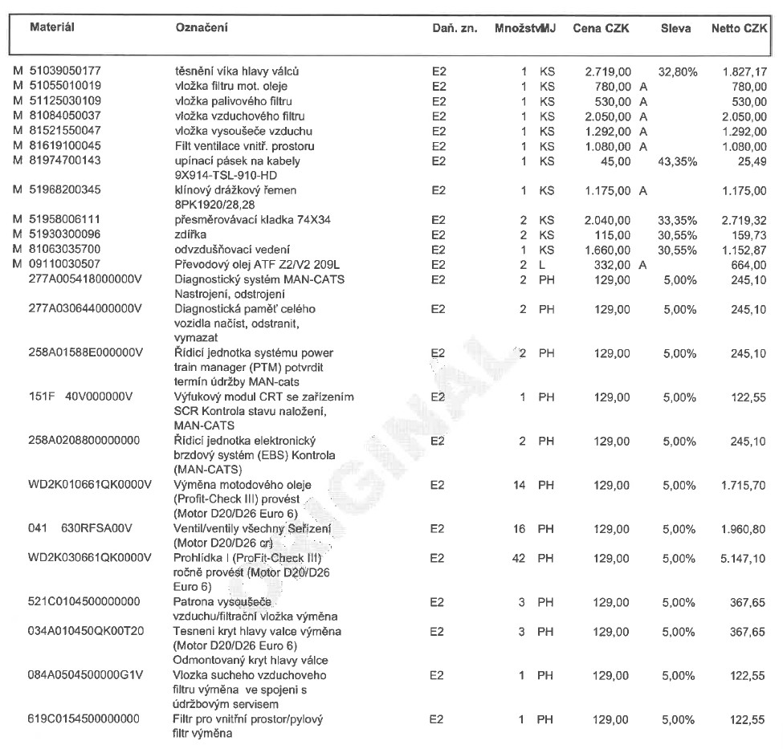

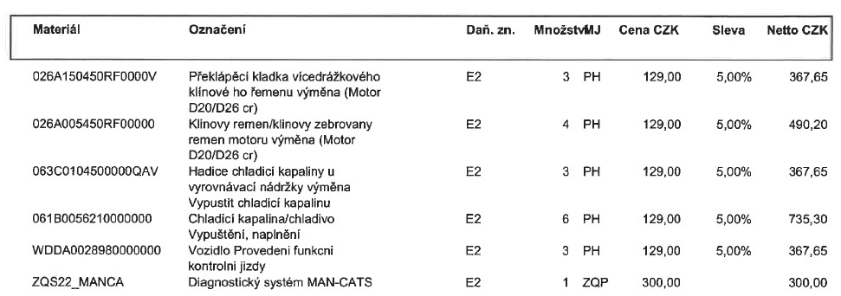

Schválil: …………………………………………….
Jiří Zevl Ing. jednatel

